PHÒNG GD&ĐT ĐÔNG TRIỀU  TRƯỜNG TH HOÀNG QUẾ | CỘNG HÒA XÃ HỘI CHỦ NGHĨA VIỆT NAM Độc lập – Tự do – Hạnh phúc  Hoàng Quế, ngày 01 tháng 8 năm 2023

THÔNG BÁO
Chương trình công tác tuần 1 tháng 8 năm 2023
Từ ngày 01/08/2023 đến 06/08/2023

Thứ ngày | Thời gian | Nội dung công việc | Lực lượng tham gia | Địa điểm
Thứ tư  (02/08/2023) | Sáng 8h00’ | Họp hội đồng | BGH, GV, NV | Văn phòng nhà trường
Thứ năm (03/08/2023) | Sáng 7h30’ | Tập huấn kiểm tra đánh giá Tiếng Anh theo chuẩn năng lực đầu ra cấp Tiểu học. | BGH,GV Tiếng Anh | Trường TH Vĩnh Khê
 | Chiều 14h00 | Tập huấn kiểm tra đánh giá Tiếng Anh theo chuẩn năng lực đầu ra cấp Tiểu học. | BGH, GV Tiếng Anh | Trường TH Vĩnh Khê
Thứ sáu  (04/08/2023) | Sáng 7h30’ | Tập huấn kiểm tra đánh giá Tiếng Anh theo chuẩn năng lực đầu ra cấp Tiểu học. | BGH, GV Tiếng Anh | Trường TH Vĩnh Khê
 | Chiều 14h00 | Tập huấn kiểm tra đánh giá Tiếng Anh theo chuẩn năng lực đầu ra cấp Tiểu học. | BGH, GV Tiếng Anh | Trường TH Vĩnh Khê

Nơi nhận:  - Các tổ, bộ phận, GV, NV (t/h);  - Lưu VP. | 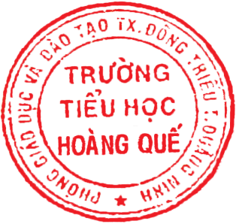  HIỆU TRƯỞNG  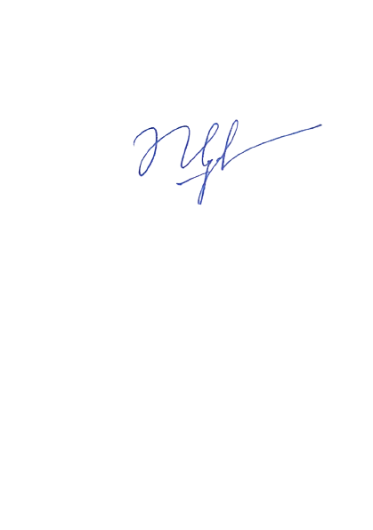  Vũ Quế Nga

